平成２９年１月２０日
各 位
一般社団法人日本フードサービス協会
副会長／環境委員長
谷 川 富 成

ＪＦ環境委員会
東海地区 環境対策セミナー
（全国飲食業生活衛生同業組合連合会共催）

外食産業の喫緊の環境対策には「廃棄物対策」「地球温暖化対策」があります。このうち、「廃棄物対策」では平成２７年７月に食品リサイクル法の新しい基本方針が示され、外食産業全体での再生利用等実施率（食品のリサイクル率など）の目標値が従来の４０％から５０％に変更されました。ＪＦ環境委員会では、会員事業者のみならず外食事業者全般にもお使いいただける「外食産業における食品リサイクルマニュアル」を作成して、外食産業での食品廃棄物の発生抑制とリサイクルの促進のための活動を行っております。
今回、JF環境委員でマニュアル作成に中心的にかかわった日本マクドナルド㈱ＣＳＲ部コンサルタントの高橋一伸氏、ワタミ㈱業務管理本部の福井聡氏から、マニュアルの概要と、外食産業での取り組み事例をお話いただきます。
この機会に、東海ブロック協議会会員の方々はもちろんのこと、東海地区の店舗や営業拠点の方々、そして協会にまだ加盟されていない方々もお誘い合わせのうえ、ご参加いただきますようご案内申し上げます。
記
□開催日時 平成２９年２月２日（木） １２：３０～１３：４５（１２：１５開場）
□開催場所 TKPガーデンシティ名古屋新幹線口 ８Ａ TEL０５２－２３８－３５２６
名古屋市中村区椿町１－１６ 井門名古屋ビル８階 （会場案内図参照）
□内 容
１２：３０ 開 会
○講 演 「外食産業における食品廃棄物対策の基本的考え方」
日本マクドナルド㈱CSR部コンサルタント 高橋 一伸 氏
（（一社）日本フードサービス協会 環境委員）
○講 演 「食品リサイクル推進の具体的手順と全国の取組事例」
ワタミ㈱業務管理本部 福井 聡 氏
（（一社）日本フードサービス協会 環境委員）
※内容等、やむを得ず変更になる場合もありますが、予めご了承下さい。
１３：４５ 終了予定
□参 加 費 無 料 事前のお申し込みが必要です。別紙申込書に必要事項を記入のうえ、１月３０日（月）までに協会事務局宛にFAX（03-5403-1070）にてお申し込み下さい。
□お問合せ先 協会事務局（担当：松崎・田村）までお願いいたします。
開催概要
■講演「外食産業における食品廃棄物対策の基本的考え方」
高橋 一伸 氏（日本マクドナルド㈱CSR部コンサルタント）

「外食産業における食品リサイクルマニュアル」の総論部分について解説をいただきます。
「食品廃棄物・食品ロスは利益の廃棄であるという」基本的な考え方を軸に、外食事業者が取り組むべき食品ロス削減のあり方、食品廃棄物の適切な処理のフローについて、外食産業を取り巻く環境問題の解説や、日本マクドナルド社での取り組み事例など織り交ぜ、わかりやすくお話いただきます。

■講演「食品リサイクル推進の具体的手順と全国の取組事例」
福井 聡 氏（ワタミ㈱業務管理本部）

「外食産業における食品リサイクルマニュアル」の手引き部分・事例部分について解説をいただきます。
食品廃棄物対策の基本的考え方を理解した上で、環境担当者が実際に食品リサイクルに取り組んだ場合の注意点やポイントについて、全国の事例の紹介も交えて、わかりやすくお話いただきます。

会場案内図
●JR東海道本線名古屋駅太閤通口 徒歩1分 ●近鉄名古屋線近鉄名古屋駅 徒歩5分
●名鉄名古屋本線名鉄名古屋駅徒歩5分 ●名古屋市営地下鉄桜通り線名古屋駅 徒歩5分
●名古屋市営地下鉄東山線 名古屋駅 徒歩5分
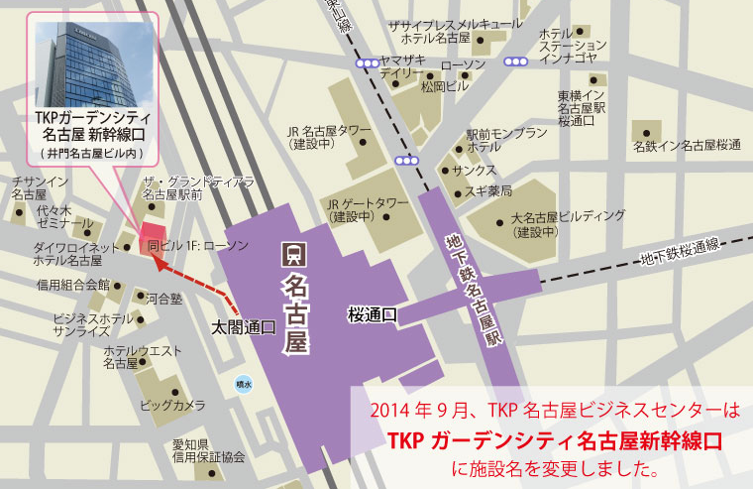

Fax:０３－５４０３－１０７０
担当：松崎 宛

２月２日（木） 東海地区 環境対策セミナー 参加申込書

・ご 出 席 ・ご 欠 席

□貴社名

□お名前

□ご所属･お役職

□ご連絡先
（TEL） （FAX）

（E-mail）

